21.pielikums
Priekules novada pašvaldības domes
2016.gada 30.jūnija sēdes protokolam Nr.12,21.

LATVIJAS REPUBLIKA

PRIEKULES NOVADA PAŠVALDĪBAS DOME
Reģistrācijas Nr. 90000031601, Saules iela 1, Priekule, Priekules novads, LV-3434, tālrunis 63461006, fakss 63497937, e-pasts: dome@priekulesnovads.lv

LĒMUMS
Priekulē

2016.gada 30.jūnijā Nr.12

21.
Par nekustamā īpašuma „Birstaliņas” un „Birstalas”, Gramzdas pag., Priekules nov., iznomāšanu L.P.

Priekules novada pašvaldībā saņemts L.P., dzīvojoša [adrese], Gramzdas pag., Priekules nov., 17.05.2016. iesniegums, iereģistrēts ar Nr.2.1.4/848, ar lūgumu iznomāt nekustamo īpašumu „Birstaliņas” 12,3 ha kopplatībā, kadastra Nr. 6458 001 0151, kurš sastāv no četrām zemes vienībām: kadastra apzīmējums 6458 001 0151- 2,5 ha, 6458 001 0152- 5,9 ha, 6458 001 0379- 2,9 ha, 6458 001 0446- 1,00 ha un nekustamo īpašumu „Birstalas”, zemes vienības kadastra apzīmējums 6458 001 0150- 1,00 ha, Gramzdas pagastā, Priekules novadā. Iesniegumam pievienoti 05.01.1994. Vienošanās un 25.02.1994. Vienošanās.
Izvērtējot domes rīcībā esošo informāciju un ar lietu saistītos apstākļus, tika konstatēts:
Ar 2008.gada 21.maija Gramzdas pagasta padomes sēdes lēmumu, protokols nr.5, L.P. izbeigtas zemes lietošanas tiesības uz zemes vienībām ar kadastra apzīmējumu 6458 001 0151- 2,5 ha, 6458 001 0152- 5,9 ha, 6458 001 0379- 2,9 ha, 6458 001 0446- 1,00 ha, Gramzdas pagastā. Zemes vienībām piešķirts nosaukums „Birstaliņas”.
Ar 2009.gada 23.marta Gramzdas pagasta padomes sēdes lēmumu, protokols nr.4, L.P. izbeigtas zemes lietošanas tiesības uz zemes vienību „Birstalas” ar kadastra apzīmējumu 6458 001 0150 Gramzdas pagastā.
Zemes vienībām piešķirts statuss- pašvaldībai piekritīgās zemes.
Saskaņā ar 1994.gada 05.janvāra Vienošanos uz zemes vienības „Birstaliņas” ar kadastra apzīmējumu 6458 001 0446 atrodas L. P. piederoša ēka- cūku kūts.
Saskaņā ar 1994.gada 25.februāra Vienošanos uz zemes vienības „Birstalas”, kadastra apzīmējums 6458 001 0150, atrodas L.P. piederoša dzīvojamā māja.
Ar L.P. zemes nomas līgums nav noslēgts. L.P. nodokļu administrēšanas sistēmā NINO ir pievadīts kā nodokļu maksātājs uz augstāk minētiem nekustamiem īpašumiem un šo zemi izmanto.
Nodokļa parāda nav.
Saskaņā ar Ministru kabineta noteikumu Nr.644 “Noteikumi par neizpirktās lauku apvidus zemes nomas līguma noslēgšanas un nomas maksas aprēķināšanas kārtību” (turpmāk- Noteikumi) 2.punktu lauku apvidus zemes nomas līgumu par visu pastāvīgā lietošanā piešķirto zemi vai par šīs zemes daļu var noslēgt persona, kas ieguvusi nomas pirmtiesības saskaņā ar Valsts un pašvaldību īpašuma privatizācijas un privatizācijas sertifikātu izmantošanas pabeigšanas likuma 25.panta otro daļu un 7.punktu nekustamā īpašuma nodokli maksā pirmtiesīgā persona vai nomnieks. Nomas līgumā par zemi gada nomas maksa nosakāma 0,5% apmērā no zemes kadastrālās vērtības.
Nomnieks papildus nomas maksai iznomātājam maksā likumos noteiktos nodokļus.
Pamatojoties uz likuma „Par pašvaldībām” 21.panta pirmās daļas 27.punktu, Ministru kabineta noteikumu Nr.644 „Noteikumi par “Noteikumi par neizpirktās lauku apvidus zemes nomas līguma noslēgšanas un nomas maksas aprēķināšanas kārtību”2.un 7.punktu, atklāti balsojot PAR - 11 deputāti (Malda Andersone, Inita Rubeze, Arnis Kvietkausks, Vaclovs Kadaģis, Andis Eveliņš, Vija Jablonska, Ilgonis Šteins, Arta Brauna, Tatjana Ešenvalde, Andris Džeriņš, Gražina Ķervija); PRET - nav; ATTURAS - nav; Priekules novada pašvaldības dome NOLEMJ:

1. Slēgt zemes nomas līgumu ar L.P., personas kods[:], par nekustamā īpašuma „Birstaliņas”, Gramzdas pagastā, sastāvošu no četrām zemes vienībām ar kadastra apzīmējumiem: 6458 001 0151- 2,5 ha, 6458 001 0152- 5,9 ha, 6458 001 0379- 2,9 ha, 6458 001 0446- 1,00 ha un zemes vienības „Birstalas” ar kadastra apzīmējumu 6458 001 0446 1,00 ha Gramzdas pagastā nomu, saskaņā ar grafisko pielikumu.
2. Noteikt:
2.1. līguma termiņu līdz 30.06.2026.;
2.2. nomas maksu gadā- 0,5% no zemes kadastrālās vērtības. Papildus nomas maksai nomnieks maksā pievienotās vērtības nodokli (PVN) atbilstoši normatīvajos aktos noteiktai likmei un likumos noteiktos nodokļus.
3. Uzdot zemes lietu speciālistei M.Kokovihinai 15 darba dienu laikā no lēmuma spēkā stāšanās dienas sagatavot zemes nomas līgumu atbilstoši šim lēmumam.
4. Nomniekam divu mēnešu laikā, no domes lēmuma pieņemšanas dienas, jānoslēdz līgums. Ja nomnieks divu mēnešu laikā neizrāda iniciatīvu līguma slēgšanai, lēmums par zemes iznomāšanu nav spēkā.
5. Šo lēmumu var pārsūdzēt Administratīvā rajona tiesā (Liepājā, Lielā ielā 4, LV- 3401) viena mēneša laikā no tā spēkā stāšanās dienas.

Lēmums izsūtāms:
1 eks. L. P.,[:], Gramzda, Gramzdas pag., Priekules nov.,LV3486;
1 eks. Zemes lietu speciālistei M.Kokovihinai.

Pašvaldības domes priekšsēdētāja V.Jablonska

1.pielikums
Priekules novada pašvaldības domes
30.06.2016.lēmumam (prot.Nr.12,21.)

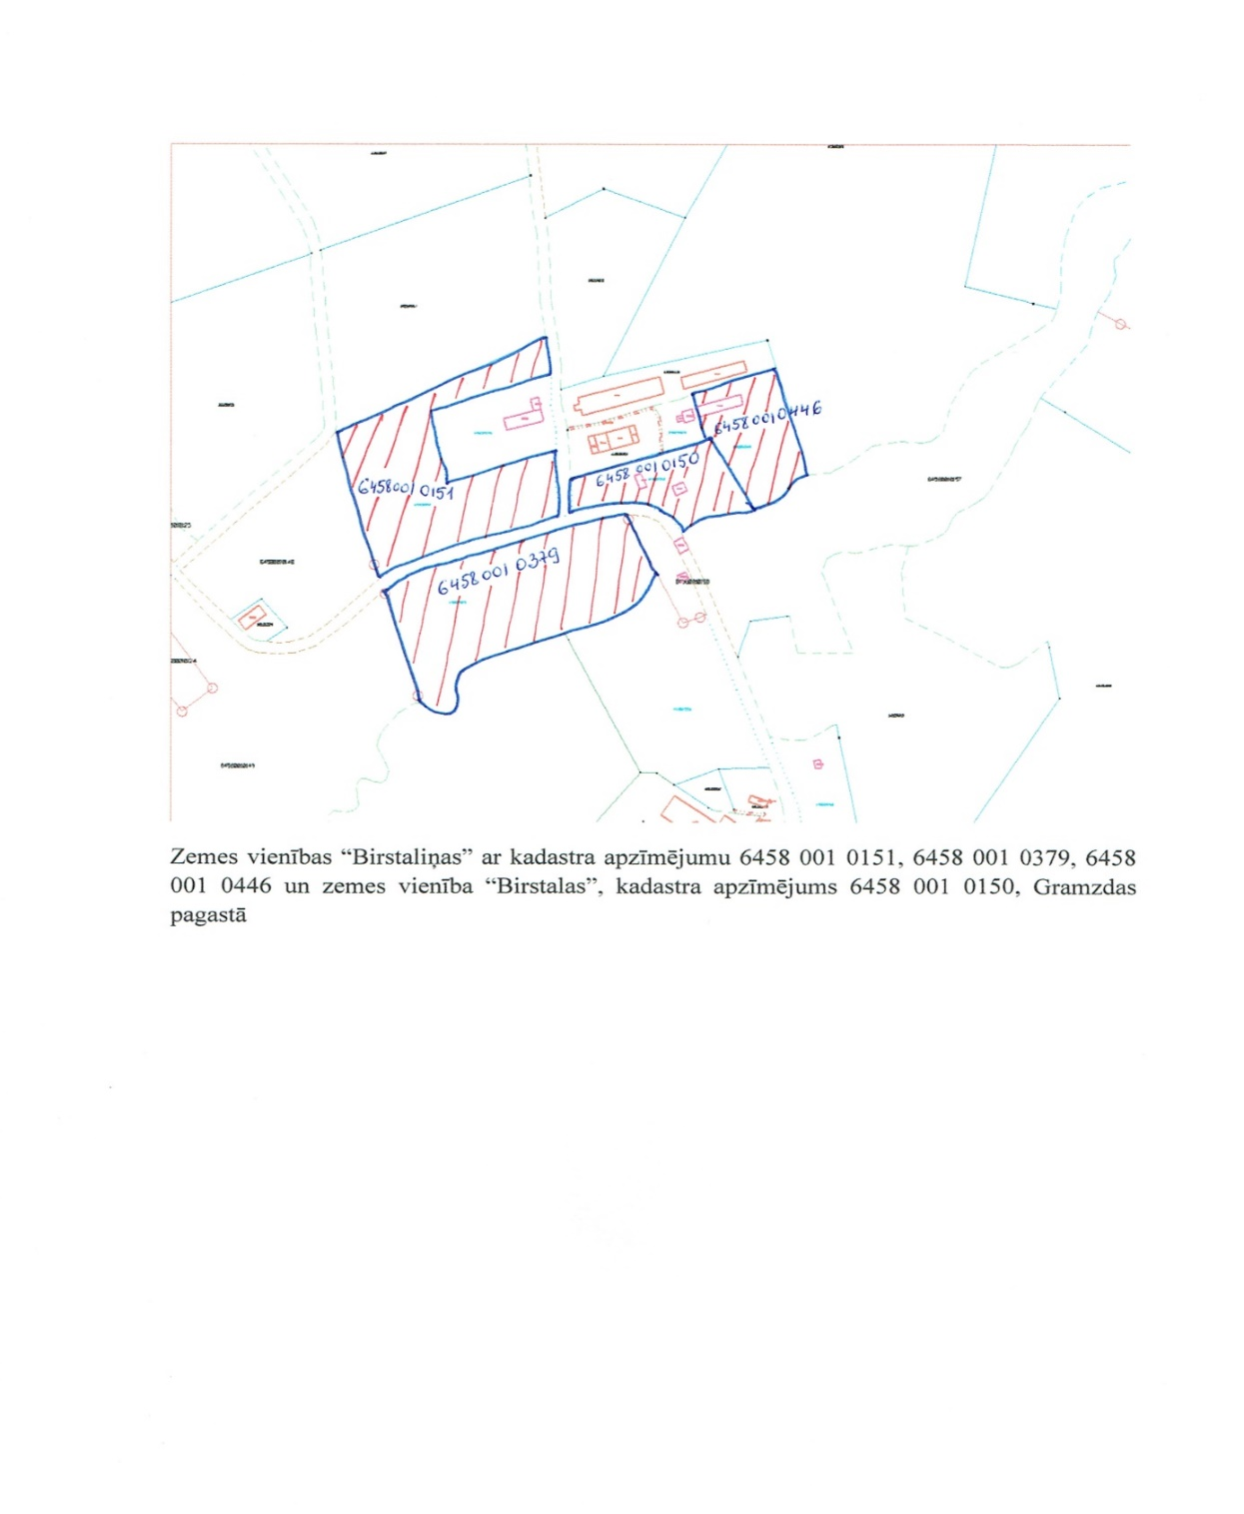

2.pielikums
Priekules novada pašvaldības domes
30.06.2016.lēmumam (prot.Nr.12,21.)

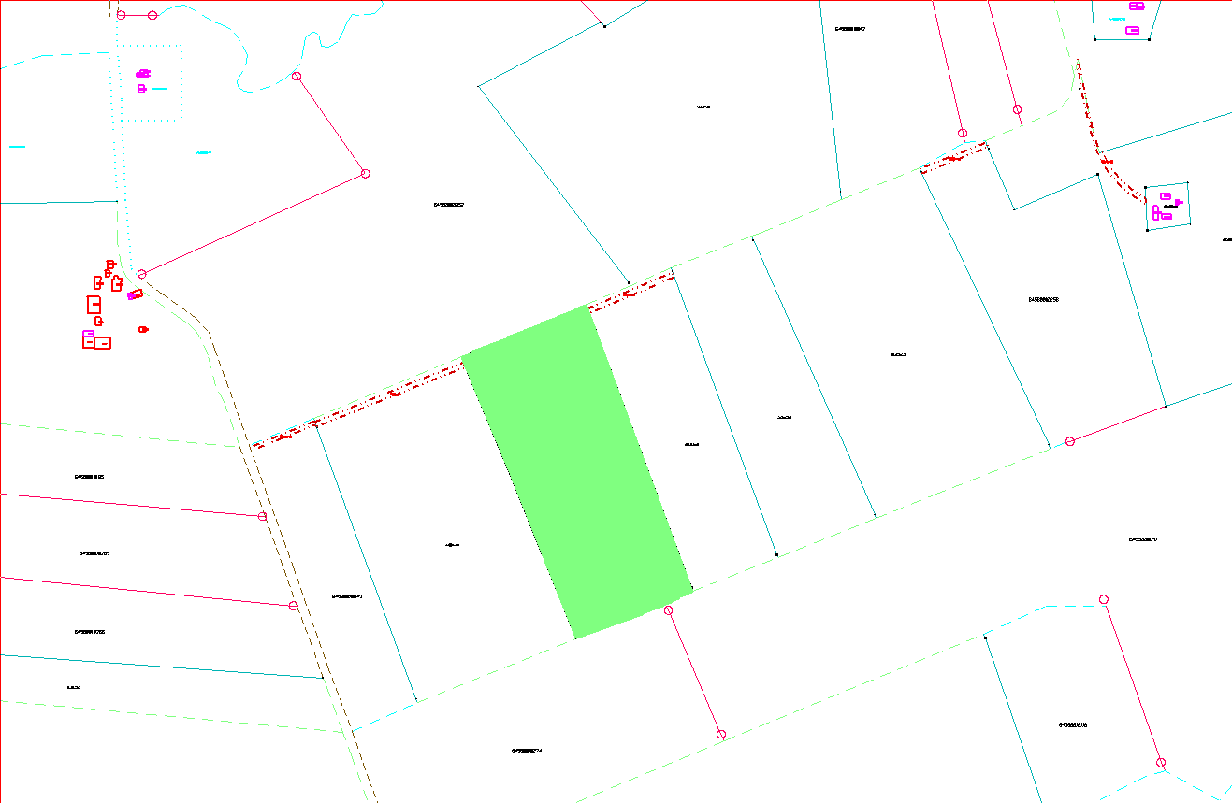
Zemes vienība “Birstaliņas”, kadastra apzīmējums 6458 001 0152, Gramzdas pag.

